Контрольно-измерительные материалы
УМК Ю.А.Комарова, И.В.Ларионова, Ж.Перретт
«Английский язык», 3 класс
(Составители: Музейник Ю.А. – учитель английского языка высшей категории,
Прокина Н.Н.- учитель английского языка высшей категории)

Unit 2.
Name__________________________________

1.Вставь правильный предлог в предложение в соответствии с картинкой.
Предлоги возьми в рамочке.(4 points)
on, in, under, behind

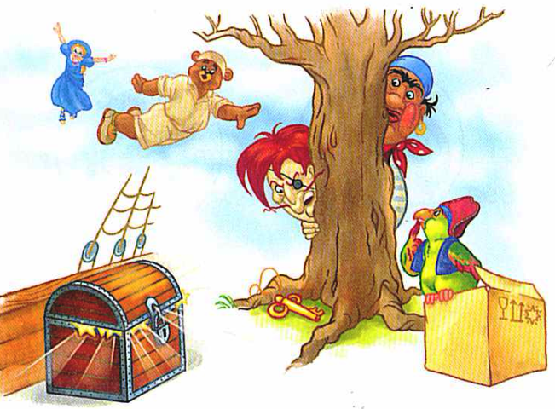
- The parrot is ____ the box.
- The pirates are ______ the tree.
- The key is _______ the tree.
- Nora and Brill are ____ the sky.

2.Прочитай слова. Определи гласный звук. Запиши слово в нужную колонку.
(9 points)
owl, seal, hair, sweet, wear, cloud, peach, town, stare
[i:] | [eƏ] | [aƱ]
3. Обведи верное для каждой ситуации местоимение
(his, her, my). (5 points)
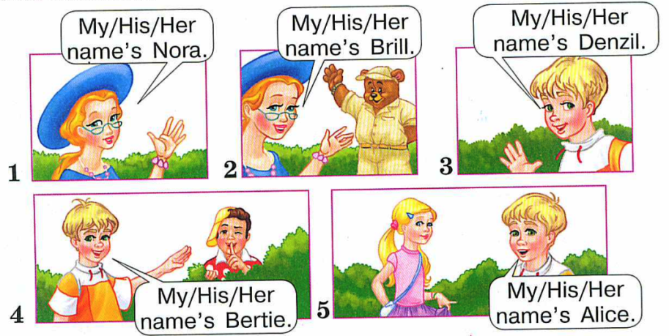
4.Прочитай и раскрась. (6 points)
Number twenty is blue. Number twelve is yellow. Number fourteen is red. Number fifteen is green. Number eleven is orange. Number sixteen is black.
12 20 14
11 16 15
24 - 22 = 5 21 – 17=4 16 – 12=3

Unit 4,5
- Прочитай слова в рамке. Вставь в предложение по смыслу. (5 баллов)
ears, eyes, legs, nose, feet
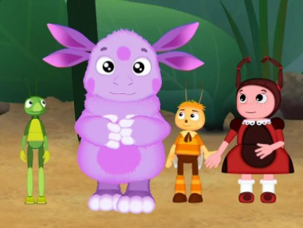
Luntik has got four _____________
Kuzya has got long _____________.
Mila has got big _______________.
Вee has got a small _____________.
Luntik has got big ______________.

- Опиши любимое место Лунтика, используй there is/ there are (5 б.)
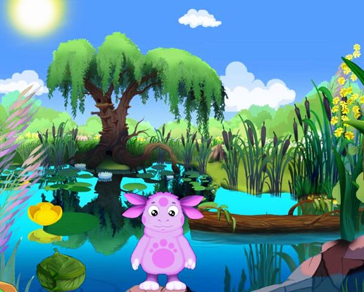

(a tree, flowers, a river, frogs, clouds)

- Прочитай текст и дорисуй где лежат принадлежности Лунтика. (5 б.)
- There are pencils under the table.
- There is a book on the chair.
- There is a ball under the chair.
- There is a box on the table.
- There is a flower in the box.
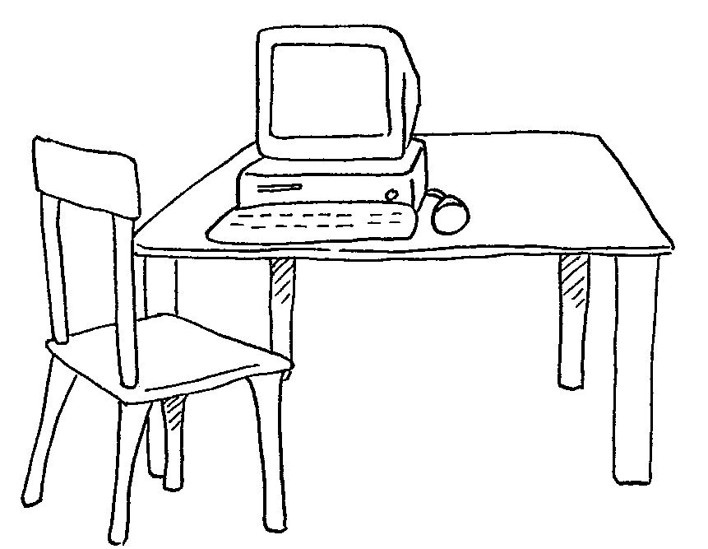

- Используя слова в табличке, расшифруй картинки. (6б.)
Eleven, sixteen, nineteen, fourteen, twelve, twenty, thirteen, fifteen
Worm, flower, bird, tree, swing

16  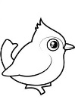 | 14 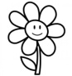
20 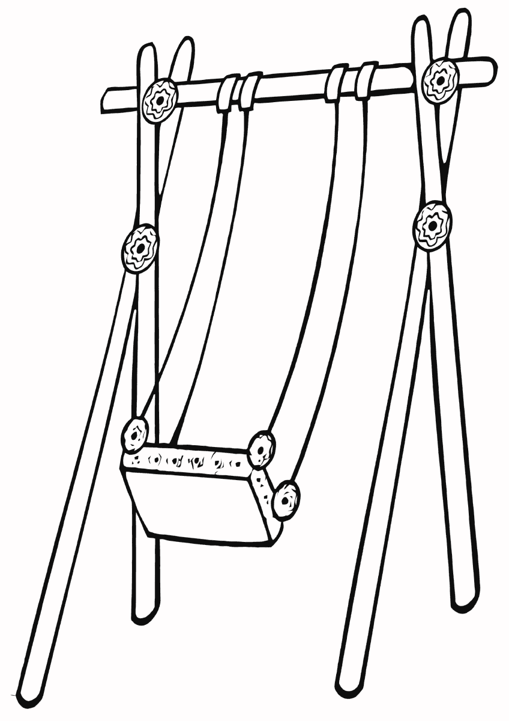 | 12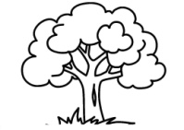
19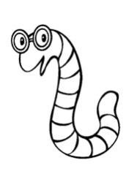 | 11

21-20 | 19-15 | 14-10
Very good! | OK! | Try again.

Unit 6.
- Group the words. Распредели слова на три группы:
hungry, a dress, wool, shoes, silk, scared, leather, socks,
a jacket, thirsty, fur, cold, trainers, cotton, sad. (15 баллов)
Clothes | Emotions | Materials
- Read, colour and write. Прочитай, раскрась и подпиши.
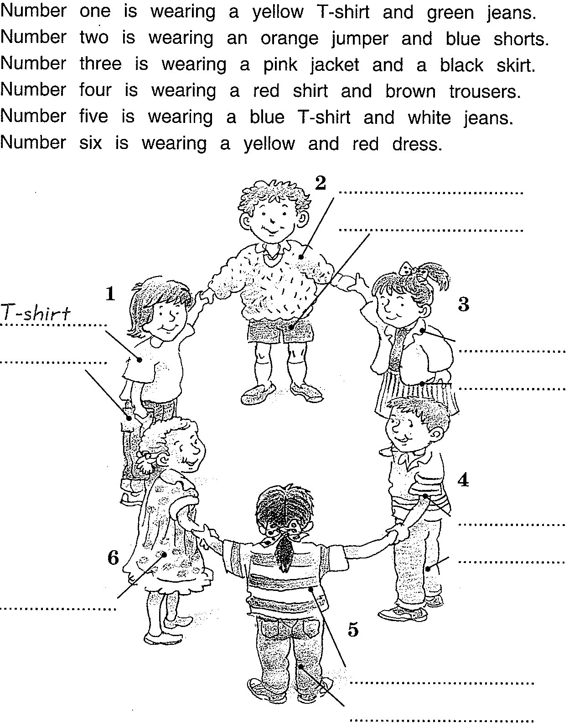

- What is it made of? Прочитай образец. Составь высказывания на основе образца о том, из чего сделаны предметы.
The dress is made of silk. (8 баллов)
- hat\ fur __________________________________________________
- jacket\ leather_____________________________________________
3.T-shirt\cotton _______________________________________________
4.jumper\wool ________________________________________________
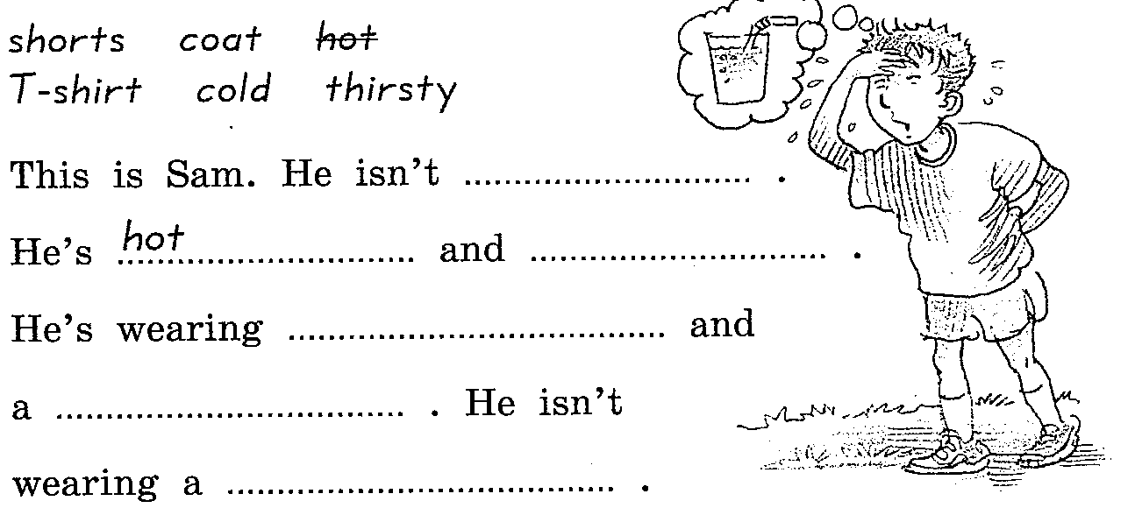
- Fill in the gaps. Вставь в пропуски слова: (5 баллов)

- - 48 | 47- 36 | 35 - 25 | 24 - …
Very good! | Good! | Sad((( | Try again!

